Vánoční pečený čaj
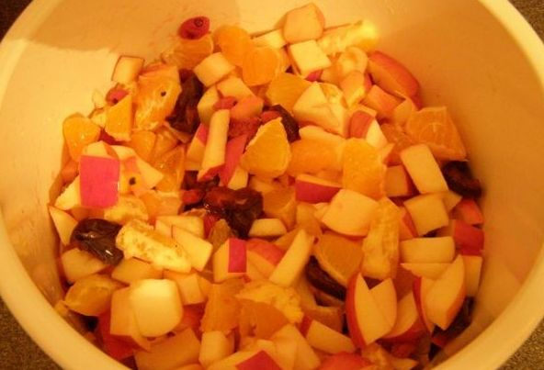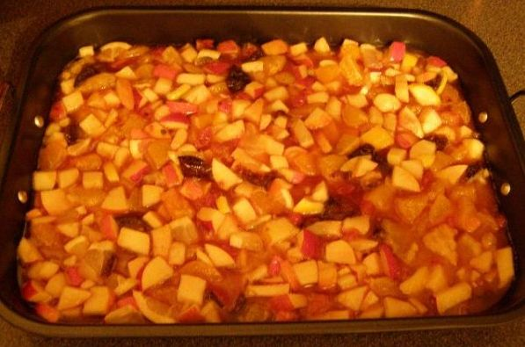
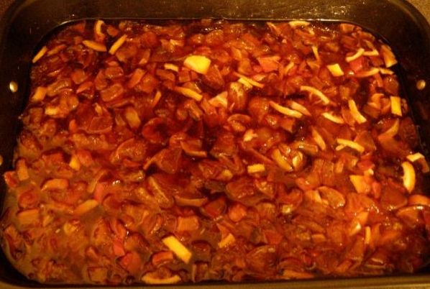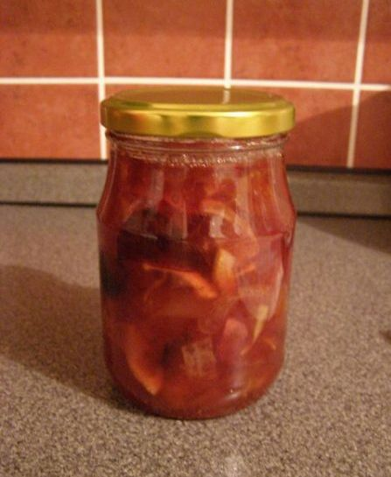
Ingredience:
- 1 kg ovoce (může být mražené i čerstvé) hrušky,jablka,pomeranče,rybíz,švestky,mandarinky,jahody,maliny,borůvky
- 1200 cukru krystal
- 2 dcl rumu (nemusí být)
- 1citron
- lžička skořice
- 3 nemleté hřebíčky
Postup:Ovoce nakrájíme na kousky (jablka a hrušky nemusíme loupat). Ve větší misce smícháme nakrájené ovoce a cukr, přidáme rum (nemusí být), citron (nakrájený na kousky), skořici a hřebíček. Vše důkladně promícháme a dáme do vyhřáté trouby v hlubším pekáči na 220 stupňů, na cca 45 minut. Pečte tak dlouho, aby ovoce pustilo šťávu. Podle toho se řiďte čas pečení je pouze orientační, protože každý má jinou troubu. Během pečení občas promíchejte Po upečení, ještě horké, dáváme do skleniček, které zavíčkujeme a otočíme na 5 minut vzhůru nohama :)
Podáváme tak, že do hrnečku dáme 1-3 lžičky pečeného čaje a zalijeme horkou vodou. Necháme vyluhovat a pijeme. Voní po tom celý dům a každý chce recept :)

